

№2

**Газета учеников начального звена МБОУ ЦО «Наследие» с.Акбаш**

**Выпуск № 2 Октябрь 2016 г.**

Сегодня в номере:

1. Осенний бал.
2. Праздник Книги.
3. Участие в областном конкурсе «Битва историй»
4. «Безопасный интернет» единый классный час.

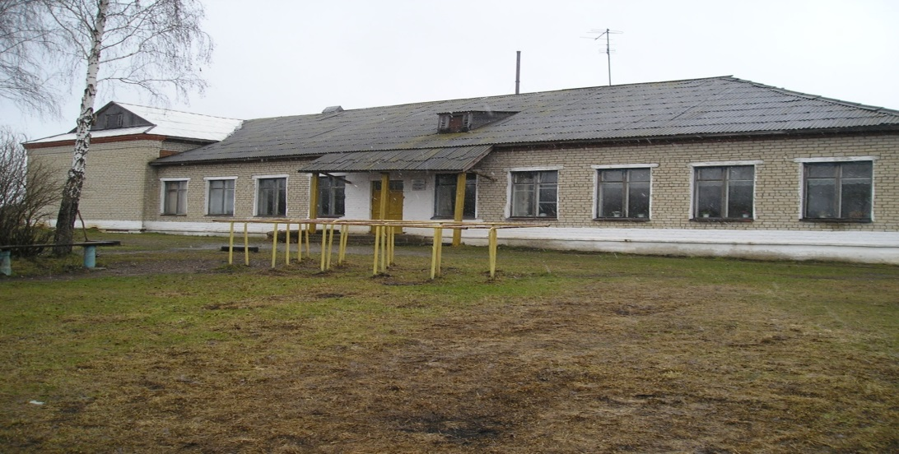

***Осенний бал.***

Осень – традиционное время провождения осенних балов.

26 октября для обучающихся начальных классов было проведен детский «Осенний бал». Ведущими этого праздника были ученики 5 класса и классный руководитель Валиева Эльмира Валерьевна.

В программе были: загадки, конкурсы, танцы и песни. В начале конкурса ведущими было объявлено, что в конце конкурса они выберут короля и королеву этого бала.

Активное участие принимали все ученики начальной школы. Их разделили на три команды «Грибочки», «Ёжики» и «Листопаднички». Было много конкурсов. Все конкурсы чередовались с танцами и песнями.

Королём бала выбрали Абдулхаева Назифа, а королевой Фаскуттинову Чулпан.

После все пошли пить чай. На столе было много угощений. Это, конечно, постарались наши мамы.

Было очень весело и интересно!!!

Ложникова Оля, 1 класс

***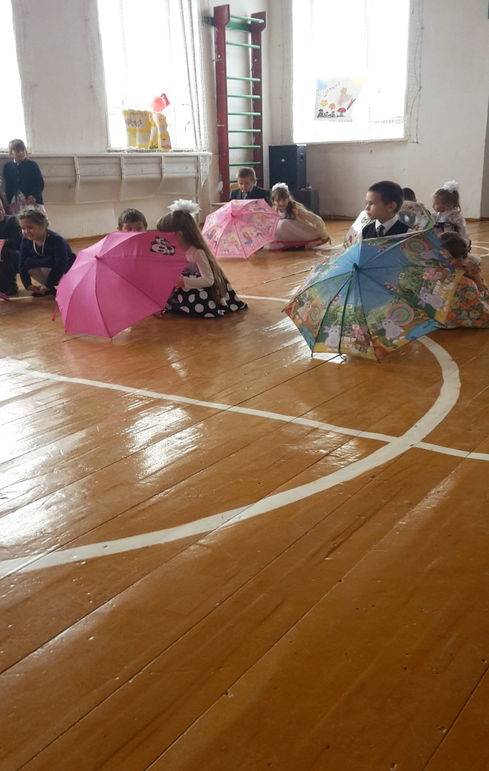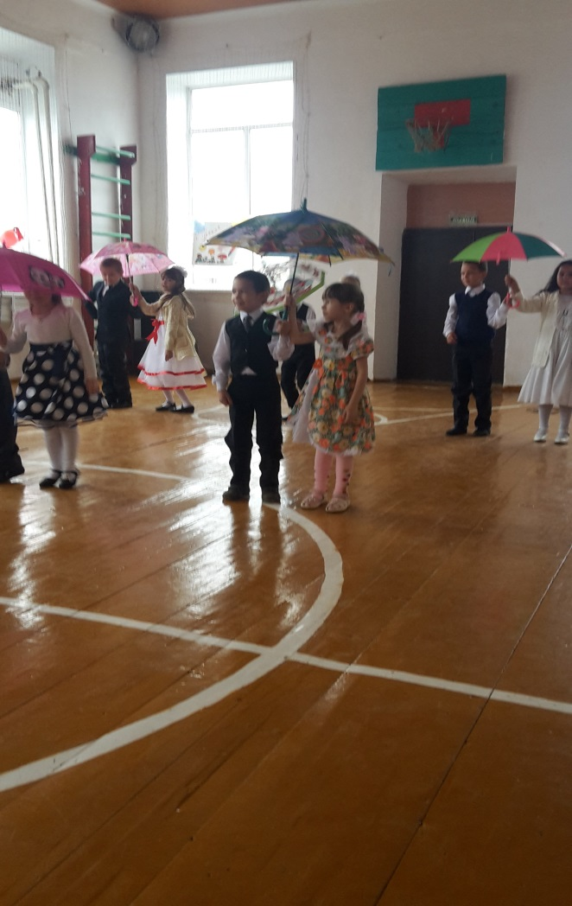****Танец «Кап-кап», 1-2 класс*

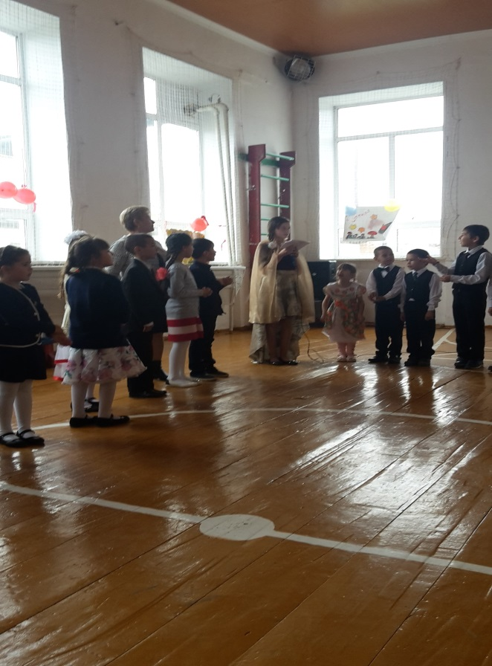 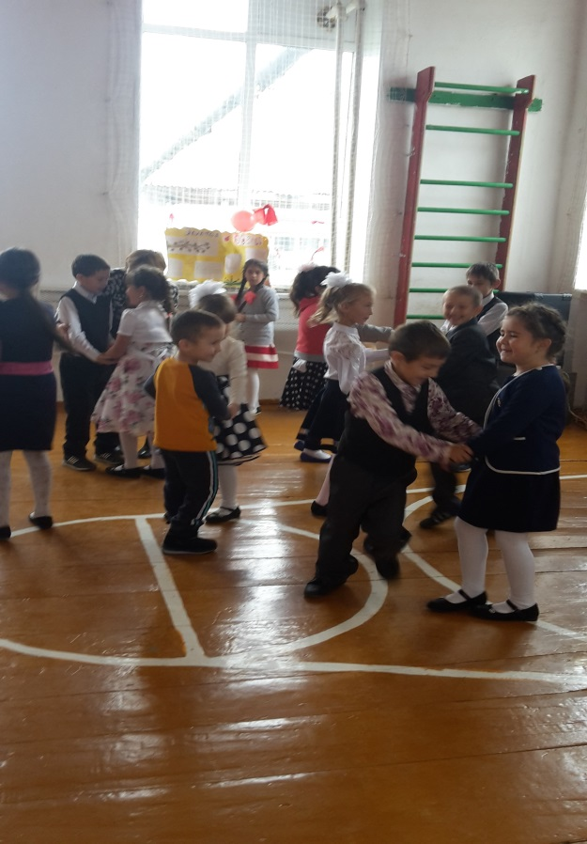

Конкурсы

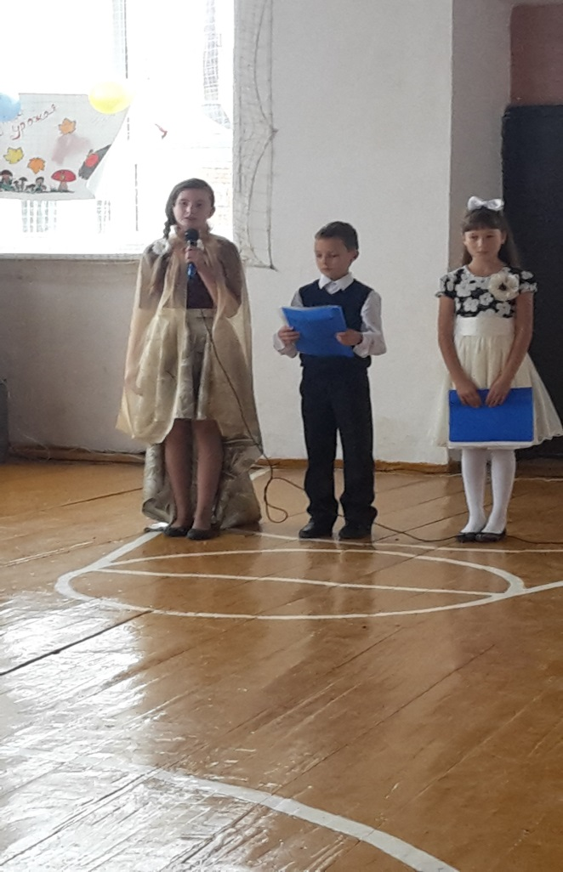 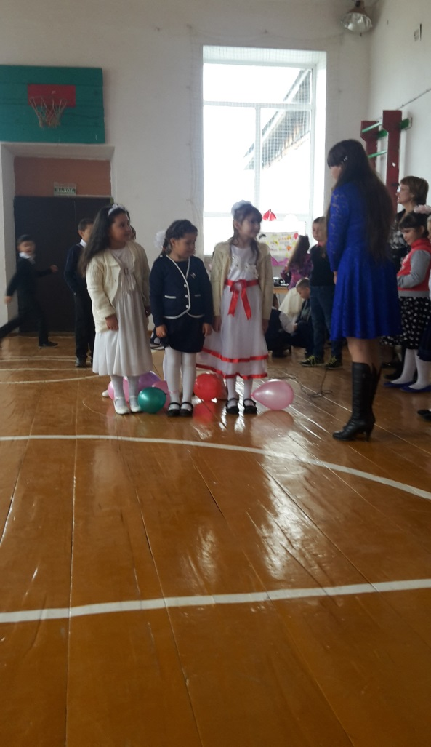

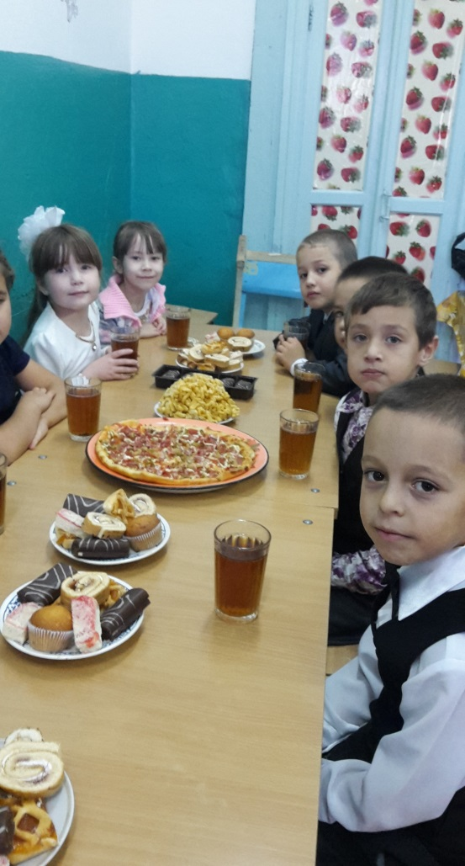 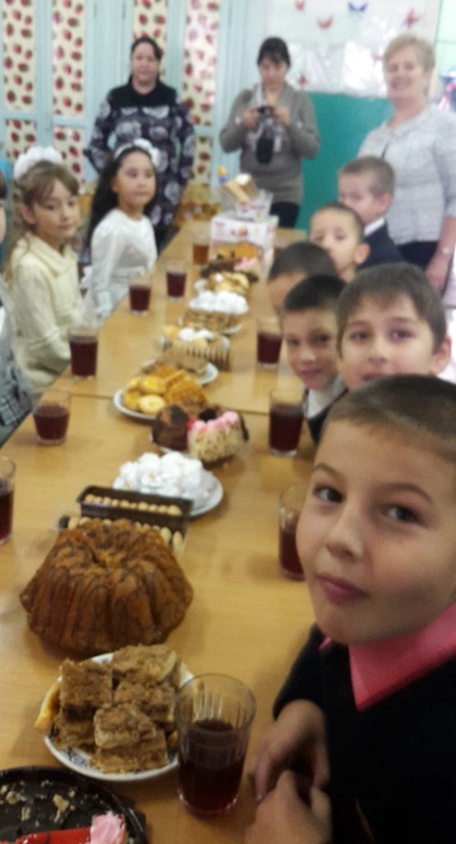

1 класс за столом 2-4 классы

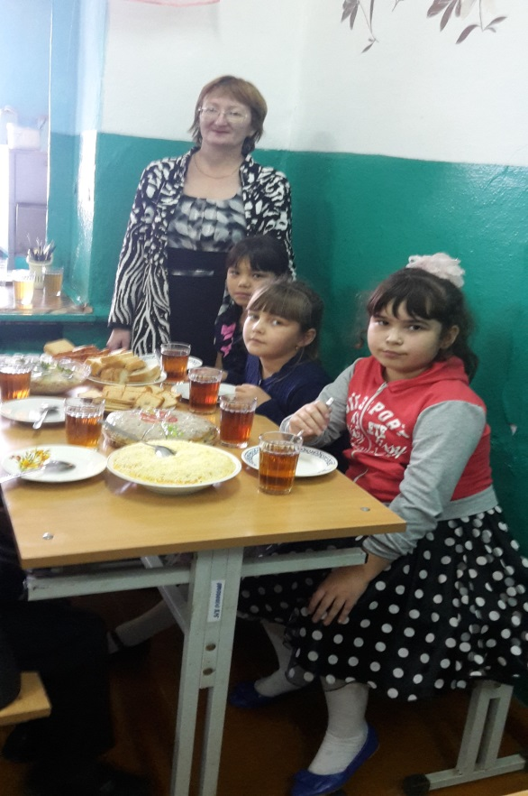

3 класс

***Праздник Книги.***

Русская народная пословица гласит: «Книжное царство – мудрое государство». И действительно, книги нам рассказывают о многом: о нашей стране, о мире, в котором мы живем, о прошлом и будущем нашей страны и людей. Книги помогут понять окружающую среду, жизнь, поэтому их нужно читать вдумчиво, бережно, внимательно.

Октября в ДК совместно сельской библиотекой и с нами с обучающимися начальных классов и 5 классниками был проведён большой праздник ко дню Книги .Мероприятие было очень насыщенное. Участники театрального кружка( руководитель Аптрахманова Р. Т.) показали сказку Г.Тукая «Шурале» и кукольный спектакль по сказке А. С. Пушкина «Сказка о рыбаке и рыбке». После учащиеся читали стихи. Победители получили грамоты , а все остальные участники сладкие призы. Весь праздник сопроваждался концертными номерами участниками танцевального и хор а также Мустафиной И.Ф., Абдрахмановой М. Г.

Дорогие ученики, учителя, родители – всех вас поздравляем с праздником. Будьте дорогими гостями. Книга – это бескрайнее царство. Она вам – великий советник, воспитатель, спутник жизни. Недаром Максим Горький сказал: “Хорошая книга – великий праздник”.

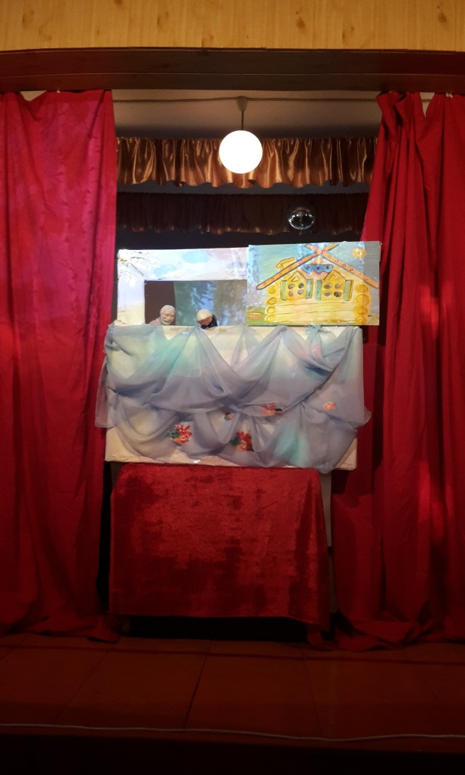 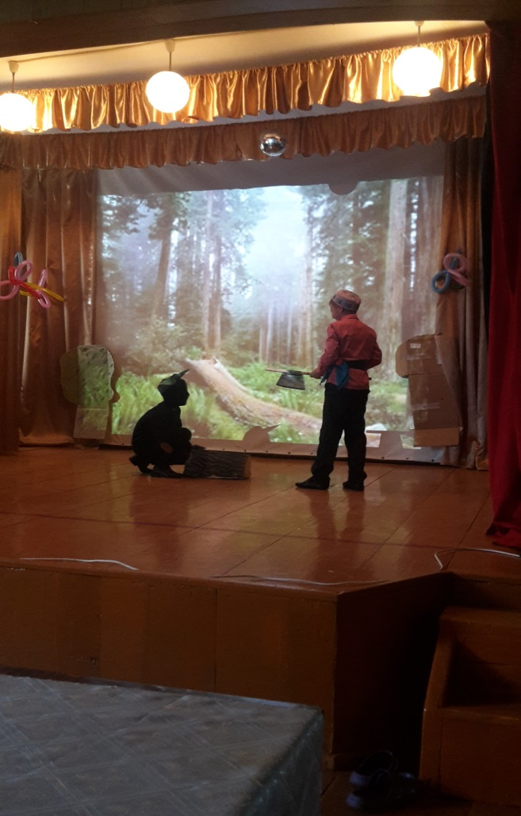

«Сказка о золотой рыбке» «Шурале»

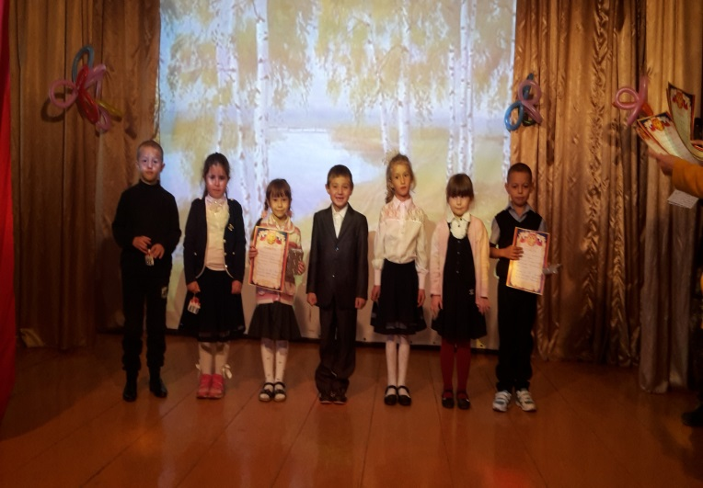 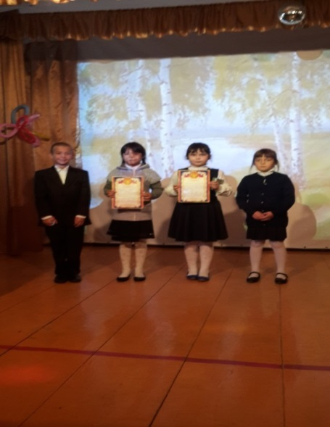

1 класс 3 класс

***Участие в областном конкурсе «Битва историй»***

В начале октября ученицы 3 класса - Галямова Карина, Кафизова Гузель и Емельянова Эльмира участвовали в областном конкурсе «Битва историй». Мы придумали на заданную тему историю о том, как дети, оставшись без воды, вышли из этой ситуации. А потом визуализировали её с помощью конструктора «Построй свою историю» и сняли видеоролик. Оформили свою историю в печатном виде-буклете. Хотя мы не вышли на финал, мы были очень довольны своей работой. Мы получили сертификаты участника регионального этапа Всероссийского конкурса.

Галямова Карина, 3 класс



***«Безопасный интернет» единый классный час.***

26 октября у нас был единый классный час «Безопасный интернет». На этом классном часе мы путешествовали вместе с собачкой Айка по огромному миру, которая называется Интернет. Узнали, что интернет –это огромная сеть.Мы можем из него взять много интересного и важного, можем делиться информацией друг с другом на любом расстоянии а, также в интернете нас постерегают много опасностей. В конце классного часа мы сделали вывод что нельзя, опасно и можно делать в интернете.

Кафизова Гузель 3 класс

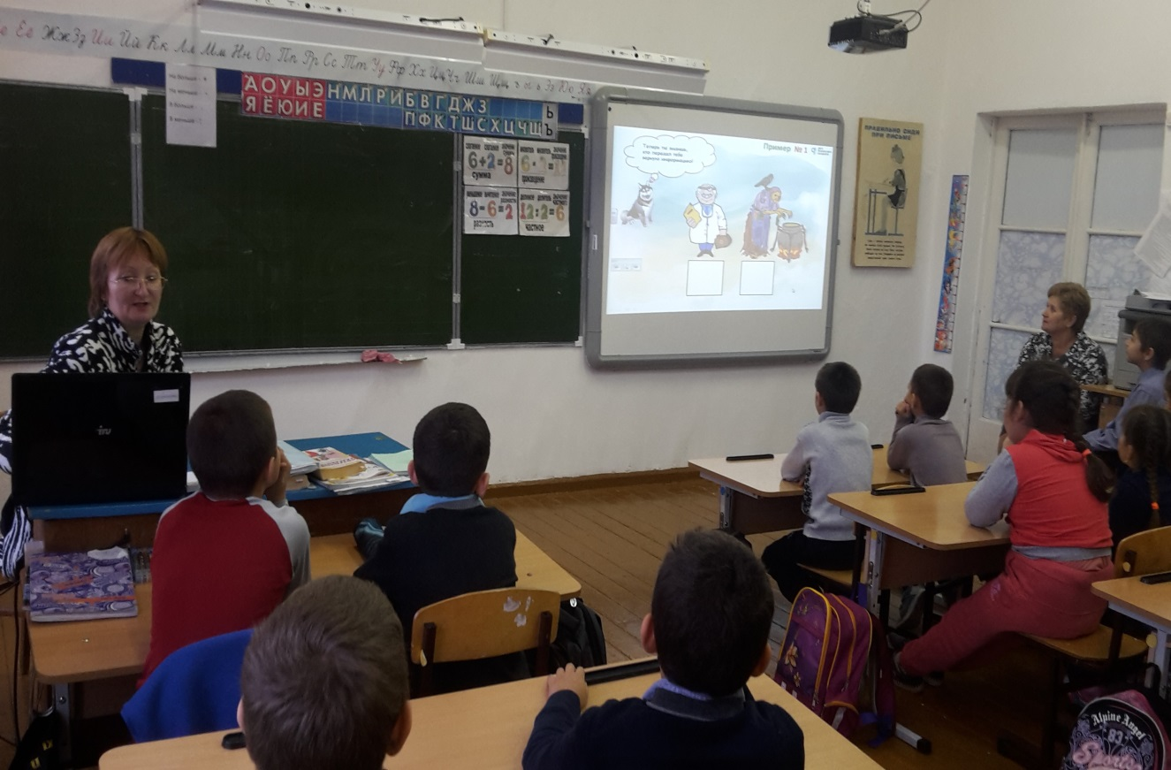

|  |  |  |
| --- | --- | --- |
| Главный редактор  Афлатанова Аделина | Над номером работали:  Абдулхакова Р.Х.  Утяшева А.З.  Низаметдинова Г.З. | Адрес редакции:  Свердловская область  Нижнесергинский район  С.Акбаш  Ул. Школьная,5  Телефон: 5-47  Сайт: |